U S E R M A N U A L
星图StarMap 用户操
作手册
多源异构数据驱动岗位和能力图谱构建与动态演化分析研究
—— 系统全功能操作指引（参赛交付材料）
题目编号：XH-202621 发榜单位：科大讯飞股份有限公司
提交团队：星图StarMap项目组

星图StarMap 用户操作手册 XH-202621 · 2026年9月

目 录

一、快速开始 1
1.1 访问与登录 1
1.2 系统导航与整体布局 2
二、全景图谱页 2
全景图谱：功能说明 2
三、岗位列表与岗位详情页 4
岗位列表与岗位详情：功能说明 4
四、匹配诊断页（人岗匹配度诊断与差距分析） 6
匹配诊断：功能说明 6
五、演化看板页 10
演化看板：功能说明 10
六、学习中心页 11
学习中心：功能说明 11
七、数据源管理与数据流水线页 12
数据源管理与数据流水线：功能说明 12
八、JD 抽取页 14
JD 抽取：功能说明 14
九、求职者分析页 15
求职者分析：功能说明 15
十、闭环演示页 16
闭环演示：功能说明 16
十一、数据大屏与图谱质量页 17
数据大屏与图谱质量：功能说明 17
十二、账户与系统（修改密码 / 退出登录） 18
修改密码 18
十三、管理后台（审核 / 演化 / 图谱节点 / 数据源 / 系统） 19
13.1 内容审核 Tab（人工优化核心） 20
13.2 演化变更 Tab 21
13.3 数据采集 Tab 21
13.4 其余 Tab 简述 22
十四、常见问题与边界场景说明 22
端到端体验建议路径 23
十五、附录：功能页面速查表 23

一、快速开始

1.1 访问与登录
在浏览器地址栏输入系统公网地址 https://47.120.60.10，页面将自动跳转至登录页。系统为 B/S 架构（浏览器 / 服务器），无需安装任何客户端，推荐使用 Chrome / Edge 浏览器访问。

图 1-1 登录页（真实界面）

登录表单说明
字段 | 说明 | 示例
用户名 | 系统账号（必填） | admin
密码 | 登录密码（必填） | ••••••••

操作步骤
1. 输入用户名与密码；
2. 点击“登录”按钮；
3. 登录成功后自动进入“全景图谱”首页。

系统反馈
• 登录成功：跳转至首页，右上角显示当前用户头像与用户名；
• 用户名或密码错误：页面顶部弹出错误提示“用户名或密码错误”，可重新输入；
• 未登录访问受限页面：自动跳转登录页并携带回跳地址（登录后回到原页面）。

1.2 系统导航与整体布局
登录后进入系统主界面，整体布局分为：左侧导航栏（按“数据 / 工具 / 洞察 / 系统”分组列出全部功能页）、顶部栏（当前页标题、深色模式切换、用户菜单）、中部内容区（当前页面主体）。点击左侧任意菜单项即可切换到对应功能页。
分组 | 页面 | 用途 | 权限
数据 | 全景图谱 / 岗位列表 / 数据流水线 / 数据源管理 | 图谱浏览、岗位检索、采集链路与数据源管理 | 普通用户
工具 | 匹配诊断 / 求职者分析 / JD 抽取 / 闭环演示 / 学习中心 | 简历匹配、分析、抽取、演示与学习路径 | 普通用户
洞察 | 数据大屏 / 演化看板 / 图谱质量 | 运行总览、岗位演化、质量监控 | 普通用户
系统 | 管理后台 | 内容审核、数据源、图谱节点、Prompt 等管理功能 | 管理员
顶部右侧“深色模式”按钮可切换浅色 / 深色主题；点击用户头像可“修改密码”或“退出登录”。

二、全景图谱页
访问路径：/（首页）（登录后经左侧导航栏进入）

2.1 全景图谱：功能说明
新一代信息技术岗位全景图谱首页：以图形式展示领域内岗位与技能的关系网络，颗粒度到技能点，支持按领域 / 技术栈 / 级别 / 热度切换视图与 2D/3D 渲染，是系统最核心的可视化入口。

界面分区说明
区域 | 说明
KPI 指标条 | 顶部展示技术领域数、岗位数、技能数、关系边数（如 465 岗位 / 1275 技能 / 2190 关系），鼠标悬停可查看口径说明
视图切换器 | 领域 / 技术栈 / 级别 / 热度 四种分组单选；2D / 3D 渲染切换；显示演化开关
图谱画布 | 力导向图主体：领域节点可点击下钻，节点间连线表示岗位-技能关系
搜索框 | 顶部搜索“岗位、技能、领域”，输入关键词即时定位
图例与提示 | 画布右上“领域 / 岗位 / 技能”图例；右下提示“点击图谱节点查看详情”

操作步骤
1. 切换视图：点击“技术栈 / 级别 / 热度”单选按钮，图谱即时按新分组重排；
2. 切换 2D/3D：点击“2D / 3D”按钮切换渲染模式（3D 可拖拽旋转、滚轮缩放）；
3. 查看领域详情：点击画布中的领域节点，右侧弹出该领域岗位 / 技能详情面板；
4. 搜索定位：在顶部搜索框输入岗位或技能名（如“具身智能”），回车后图谱聚焦到对应节点；
5. 显示演化：开启“显示演化”开关，节点叠加演化状态标识（新增 / 变化）。

系统反馈与提示
• 搜索无结果：提示“未找到匹配的岗位 / 技能 / 领域”，可换关键词重试；
• 图谱加载中：首次进入或切换分组时有短暂加载动画，数据量大时请耐心等待；
• 节点点击：无详情数据时右侧面板提示“该节点暂无详情”。

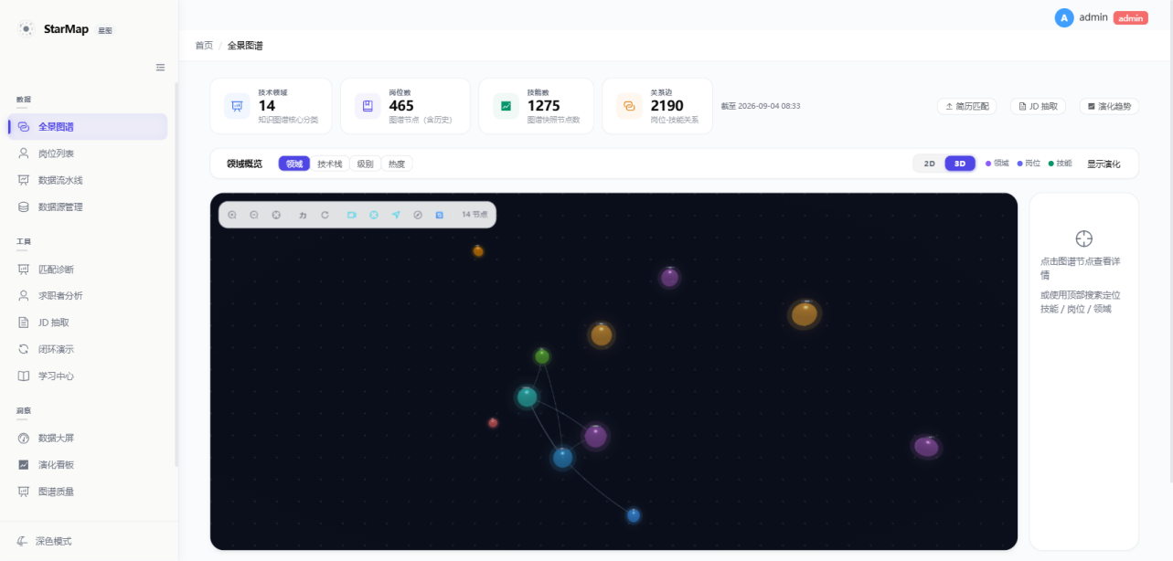
图 2-1 全景图谱（领域视图）：KPI 465 岗位 / 1275 技能 / 2190 关系 + 领域节点图 + 2D/3D 切换（真实界面）
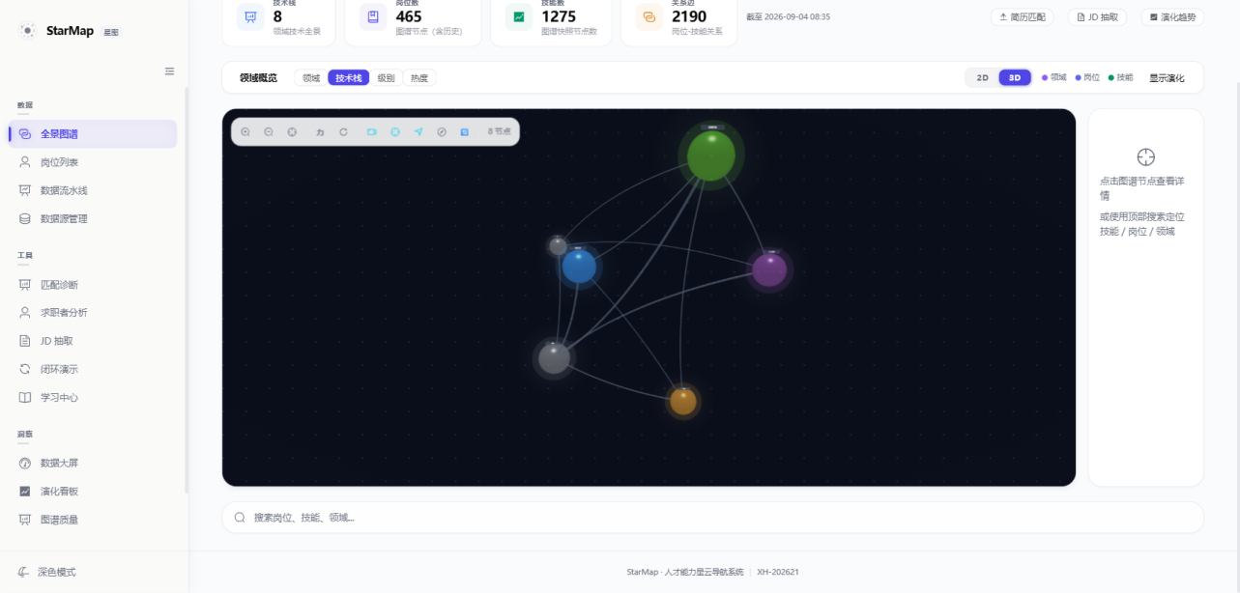
图 2-2 全景图谱（技术栈视图）：按 AI/大数据 / 物联网等技术栈分桶（真实界面）

三、岗位列表与岗位详情页
访问路径：/positions 与 /position/:name（登录后经左侧导航栏进入）

3.1 岗位列表与岗位详情：功能说明
岗位列表页提供全量岗位台账的检索与筛选；点击任意岗位进入岗位详情页，查看该岗位的五要素定义（行业场景 / 核心职责 / 加分技能 / 简述）、必备技能图谱（技能点粒度含熟练度 / 置信度 / 来源数）与数据来源。

界面分区说明
区域 | 说明
搜索框 | 按岗位名关键词搜索
筛选区 | 按行业 / 领域、状态等条件筛选岗位
岗位表格 | 岗位名、行业、技能数等列；点击岗位名进入详情
分页 | 表格底部分页控件（每页 20 条）

操作步骤
1. 搜索岗位：在搜索框输入关键词（如“具身智能”），列表实时过滤；
2. 筛选：通过顶部筛选下拉选择行业 / 领域缩小范围；
3. 进入详情：点击目标岗位的名称，跳转至该岗位详情页。

表单字段说明
字段 | 类型 | 说明
搜索框 | 文本 | 岗位名关键词
行业筛选 | 下拉 | 按行业 / 领域过滤

系统反馈与提示
• 搜索无匹配：列表显示“暂无数据”空态，可清空筛选重试；
• 岗位详情：详情页展示五要素卡片（行业场景 / 核心职责 / 加分技能 / 简述）与必备技能表（技能名 / 熟练度 / 置信度 / 来源数），底部标注数据来源与审核状态。

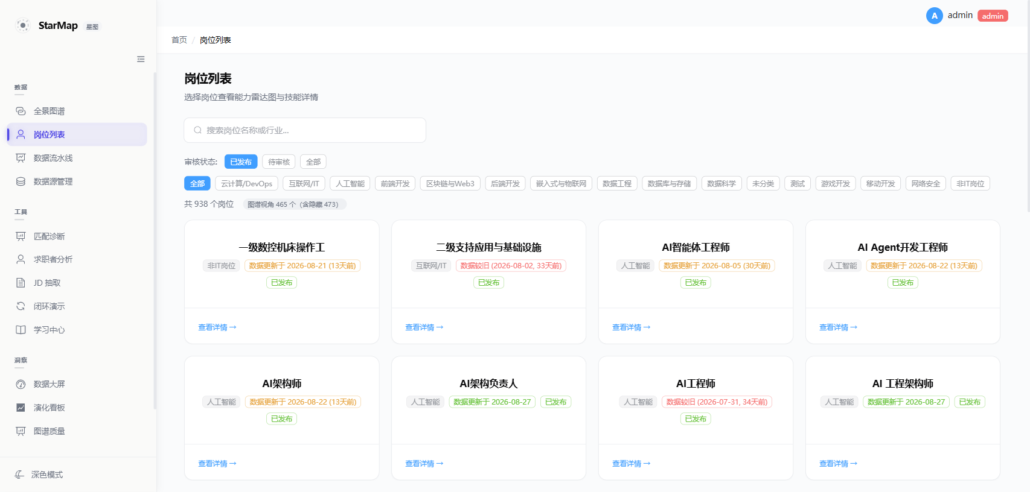
图 3-1 岗位列表：全量岗位台账检索（真实界面）
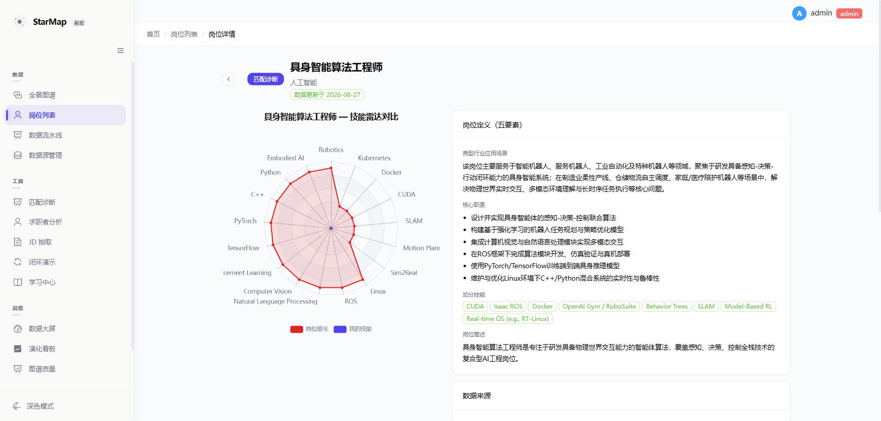
图 3-2 岗位详情：五要素定义 + 能力图谱（具身智能算法工程师，真实界面）
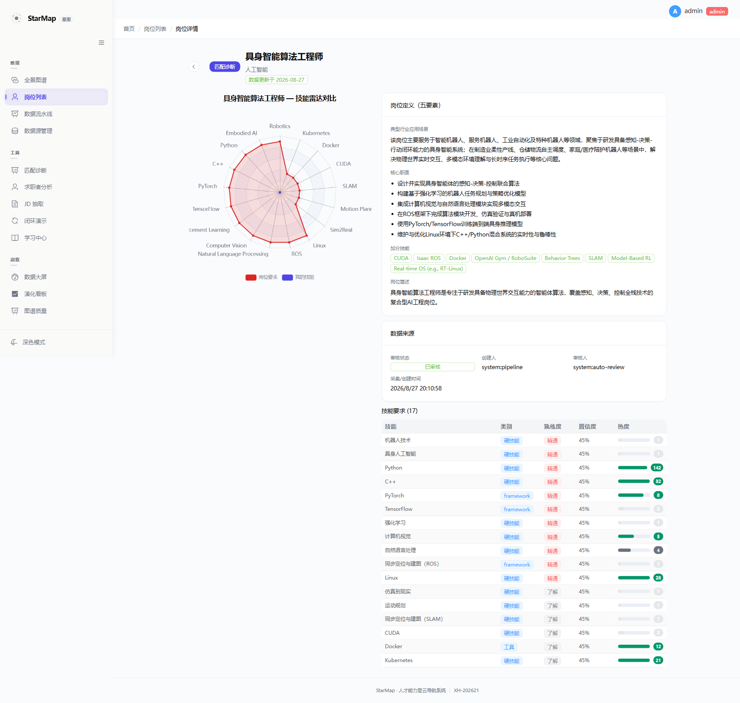
图 3-3 岗位详情全页：必备技能清单与技能详情（真实界面）

四、匹配诊断页（人岗匹配度诊断与差距分析）
访问路径：/match（登录后左侧“工具 → 匹配诊断”）

4.1 匹配诊断：功能说明
用户上传简历（PDF/DOCX）或手动录入技能，选择目标岗位后，系统执行“文档解析 → LLM 技能提取 → 技能归一化 → 岗位对比 → 差距分析 → 学习路径”全链路，输出匹配分、技能雷达、差距清单与学习路径。页面以四步向导组织：①上传简历 / 录入技能 → ②选择目标岗位 → ③技能雷达对比 → ④差距分析报告。

步骤 1：录入技能（上传简历或手动输入）
方式一（简历上传）：点击“选择文件”或将 PDF/DOCX 简历拖入上传区，系统自动解析并提取技能（支持 .pdf/.doc/.docx，最大 10MB）。方式二（手动输入）：在“输入技能名称，回车添加”输入框逐项添加技能标签。两种方式可结合。
字段 / 控件 | 类型 | 说明
简历文件 | 文件上传 | PDF/DOCX，最大 10MB；解析后技能回显
技能输入框 | 文本+回车 | 输入技能名回车添加为标签
已添加技能 | 标签列表 | 可点 × 移除单个技能
确认按钮 | 按钮 | “确认 N 项技能”进入下一步
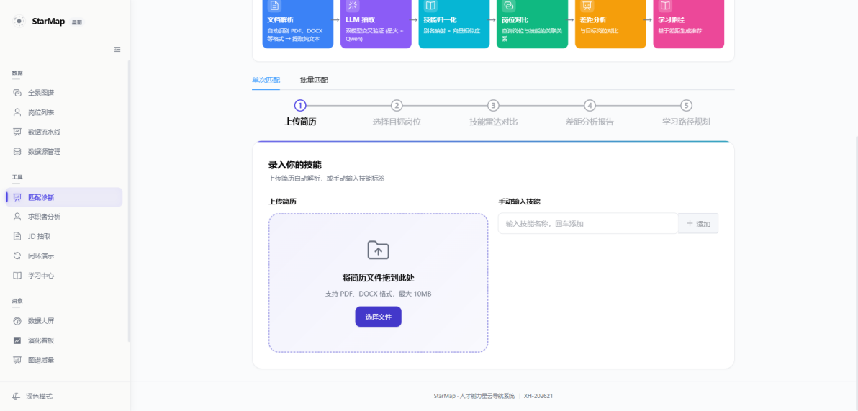
图 4-1 简历上传区：拖拽或选择 PDF/DOCX（真实界面）
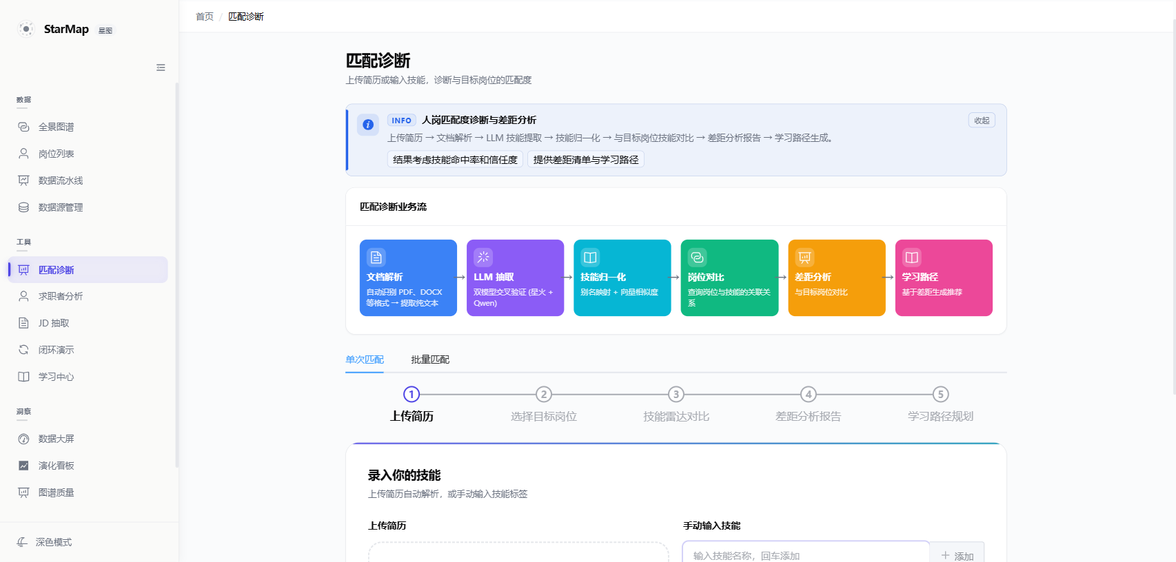
图 4-2 手动录入技能（真实界面）

步骤 2：选择目标岗位
点击“选择目标岗位”下拉框，可输入关键词过滤（如输入“Python 后端”出现匹配岗位），从下拉列表中选择目标岗位。选择后页面出现“← 返回选岗”与“开始诊断”按钮。
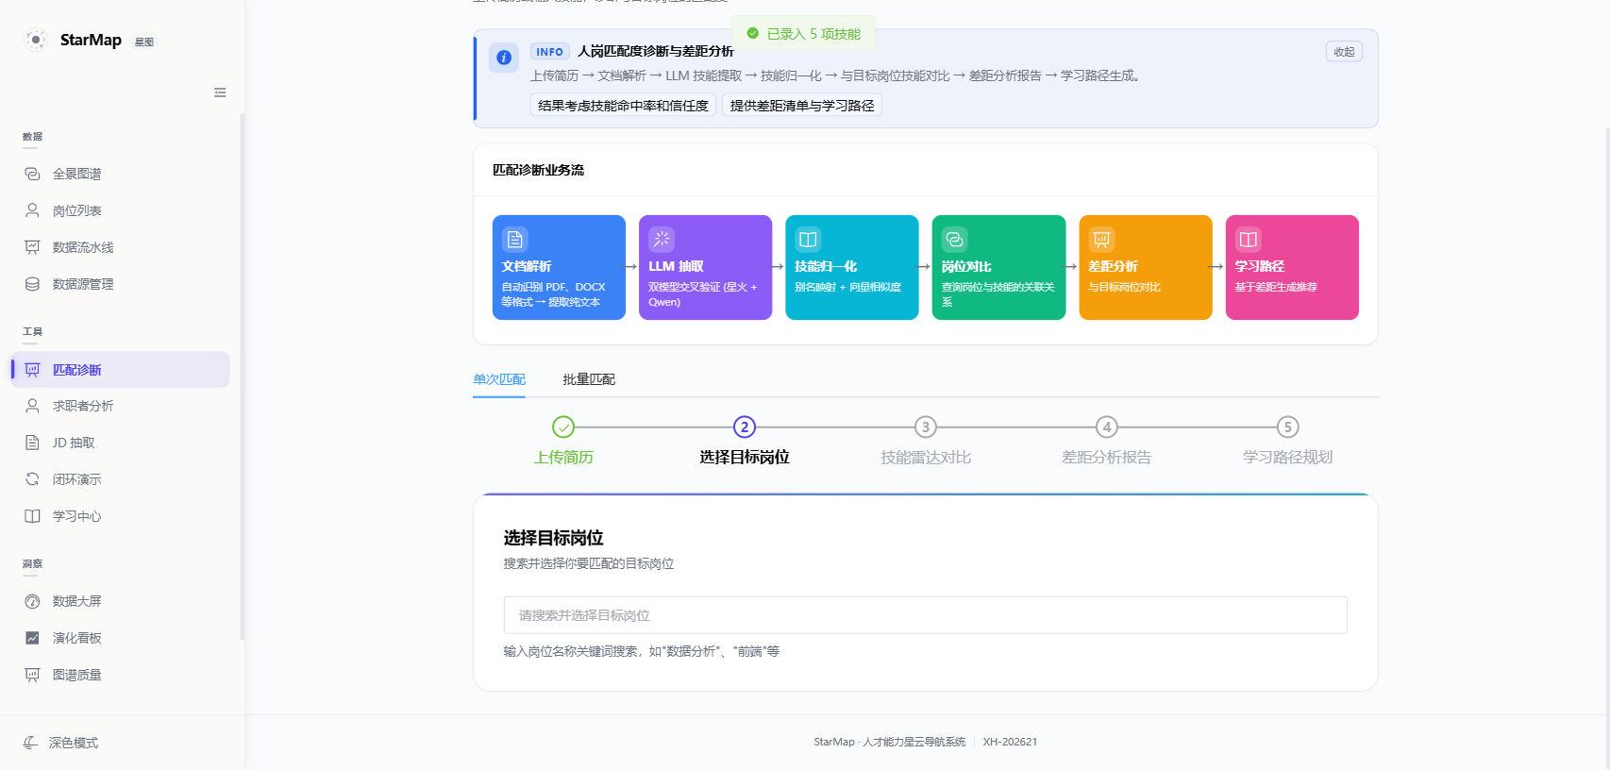
图 4-3 步骤 2：选择目标岗位（真实界面）
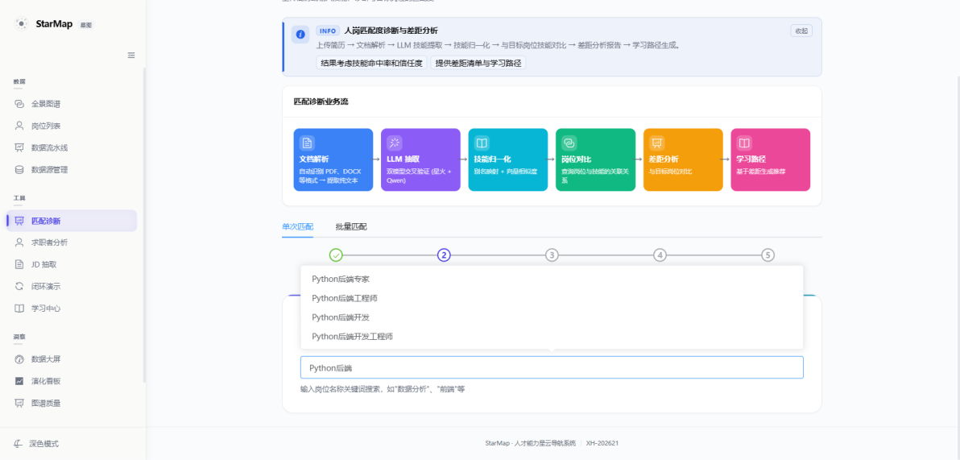
图 4-4 岗位下拉：输入过滤（真实界面）
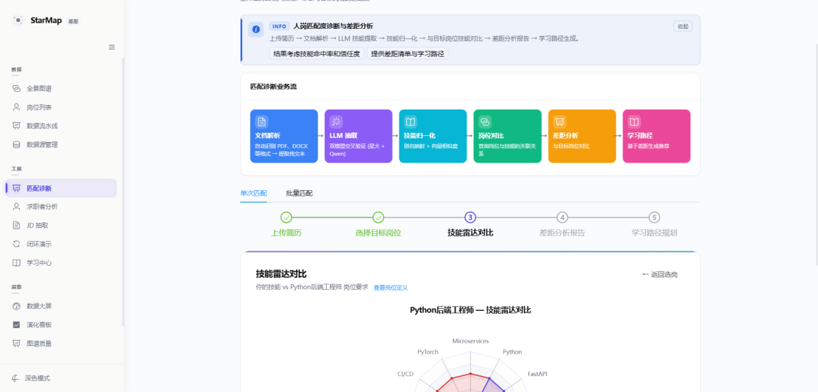
图 4-5 已选目标岗位，准备开始诊断（真实界面）

步骤 3-4：诊断结果与差距分析
点击“开始诊断”，系统执行匹配计算（一般数秒），输出：匹配总分与多维分数（技能覆盖 / 熟练度 / 通胀校正等分项）、技能差距明细表（技能 / 重要性 / 差距程度 / 推荐学习路径）、诊断历史。差距清单以红（必备缺失）/黄（加分缺失）色阶突出显示，便于快速识别短板。
结果区 | 说明
匹配总分 | 0-100% 匹配分（示例画像 55%），含多维分项
技能雷达对比 | 候选画像 vs 目标岗位的技能覆盖雷达图
技能差距明细 | 缺失必备技能（红）/加分技能（黄）+ 推荐补齐路径
诊断历史 | 历史诊断记录（岗位 / 匹配分 / 时间）
注：匹配分反映“当前画像 vs 目标岗位图谱”的相似度，随画像与图谱动态变化；下图 55% 为示例画像（Python/FastAPI/PostgreSQL/Redis/Docker 五项技能 vs Python 后端工程师）在该时点的真实结果。
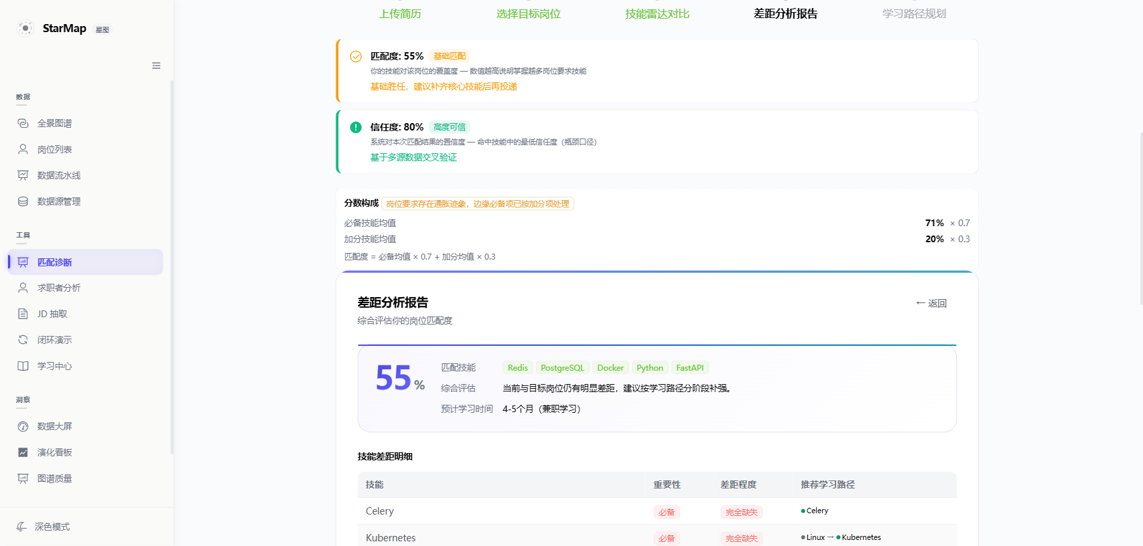
图 4-6 诊断结果：匹配分 55% + 多维分数 + 技能差距（真实界面）
图 4-7 差距分析：技能差距明细 + 推荐学习路径（真实界面）

系统反馈
• 解析失败 / 文件损坏：提示“解析失败，请手动输入技能”，可走手动路径；
• 无差距（全部达标）：差距清单为空并提示“画像已覆盖目标岗位核心技能”；
• 诊断中：按钮 loading，完成后自动展示结果；
• 历史诊断：点击历史记录可回看该次结果。

五、演化看板页
访问路径：/evolution（登录后经左侧导航栏进入）

5.1 演化看板：功能说明
演化看板集中呈现岗位与技能的动态演化：新兴岗位候选（系统从多源 JD 中检测到的涌现信号）、新兴技能 Z-score 检测与预警、CII 能力通胀指数仪表盘、演化趋势看板与快照时间线，支撑“新岗位发现与定义”与“既有岗位能力动态更新”两大能力。

界面分区说明
区域 | 说明
新兴岗位候选 | 展示候选岗位列表（如 208 个），含涌现技能与比例，支持“重新发现”“生成五要素”
新兴技能预警 | Z-score 检测出的新兴技能（如 22 项）
CII 仪表盘 | 能力通胀指数实时分布，标识技能通胀 / 收缩
演化趋势看板 | 技能热度曲线、岗位变迁时间线
快照时间线 | 历史图谱快照（如 2026-08-20）

操作步骤
1. 查看新兴候选：在“新兴岗位候选”列表浏览候选，点击查看其涌现技能与比例；
2. 生成五要素：对候选点击“生成五要素”，系统异步生成岗位定义并轮询显示进度（生成完成可见行业场景 / 核心职责等）；
3. 查看技能预警：在“新兴技能预警”区查看 Z-score 检测出的新兴技能；
4. 查看 CII：在 CII 仪表盘查看各岗位通胀指数分布（>1.2 通胀 / <0.8 收缩）。

系统反馈与提示
• 生成中：按钮显示进度状态，完成后提示“定义生成完成”；五要素生成预计 3~10 秒 / 岗位（走 LLM），完成后自动刷新列表，无结果请稍候 10~30 秒再试
• 无候选：列表空态提示，可点击“重新发现”触发新一轮涌现检测。

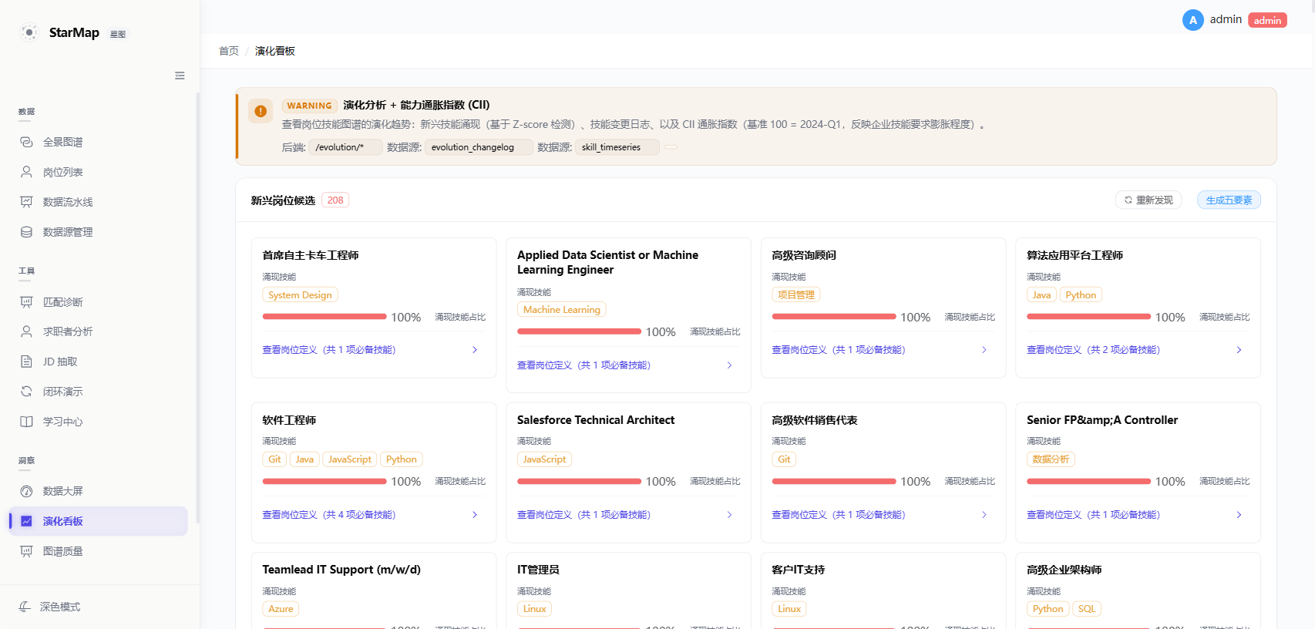
图 5-1 演化看板：新兴候选 + CII 仪表盘 + Z-score 技能检测（真实界面）

六、学习中心页
访问路径：/learning（登录后经左侧导航栏进入）

6.1 学习中心：功能说明
学习中心基于匹配诊断的差距结果，为目标岗位生成分阶段学习路径：按“先必备后加分、先基础后进阶”排序，每步标注技能名称与掌握目标（了解 / 熟悉 / 精通），以流程图 / 时间线呈现，支持按岗位与起点定制。

界面分区说明
区域 | 说明
学习路径视图 | 从当前技能到目标岗位的分阶段路径（流程图 / 时间线）
路径步骤 | 每步：技能名 + 掌握目标 + 推荐顺序

操作步骤
1. 进入学习中心：从匹配诊断结果页点击“学习路径”，或左侧导航直接进入；
2. 查看路径：浏览分阶段技能学习顺序；
3. 定制：选择目标岗位与起点后可重新生成定制路径。

系统反馈与提示
• 无可推荐路径：提示当前画像与目标差距过小 / 无合适路径，可调整目标岗位。

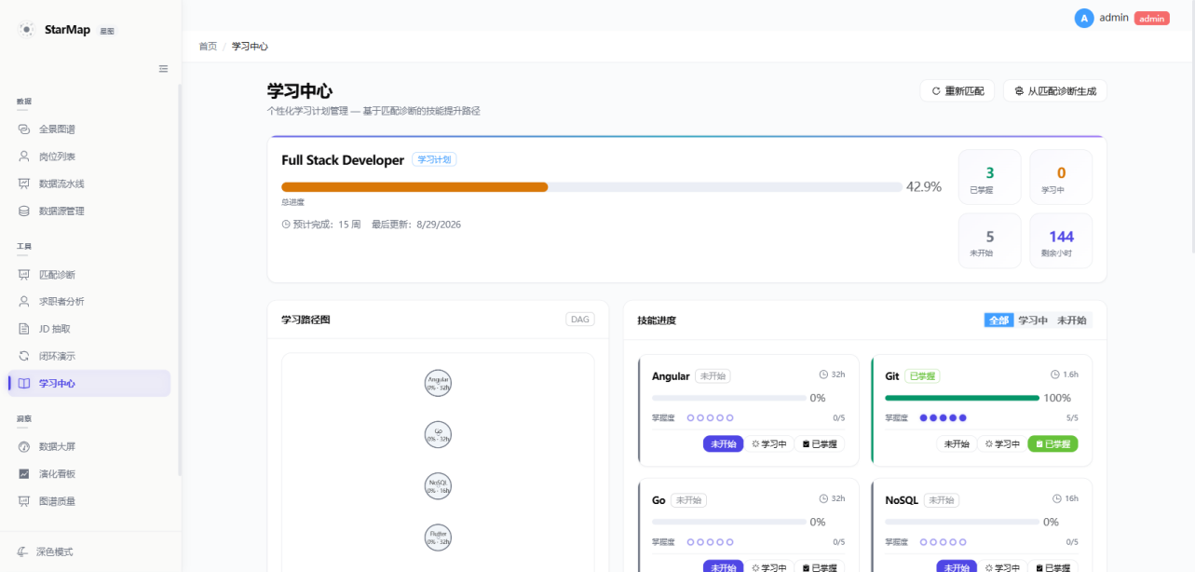
图 6-1 学习中心：岗位学习路径（真实界面）

七、数据源管理与数据流水线页
入口：左侧导航「数据源管理」与「数据流水线」（普通用户可访问，管理员可配置）

7.1 数据源管理与数据流水线：功能说明
数据源管理页展示系统对接的多源异构数据源（11 个架构声明源，含国外远程招聘与国内平台），每个源展示采集状态、记录数与健康度，管理员可启停数据源；数据流水线页实时监控采集任务的执行链路与批次状态。

界面分区说明
区域 | 说明
数据源卡片 | 每源：名称 / 类型 / 记录数 / 状态 / 健康度，可启停
数据源统计 | 各源记录数分布
流水线任务列表 | 采集任务批次：状态 / 时间 / 记录数

操作步骤
1. 查看数据源：浏览各源卡片了解采集状态与记录数；
2. 启停数据源（管理员）：在卡片上点击启停开关；
3. 监控流水线：在流水线页查看最近采集批次执行状态。

系统反馈与提示
• 源异常：卡片显示告警状态与原因（如网络 / 反爬）；
• 流水线失败：批次标记失败并记录错误，可重试。

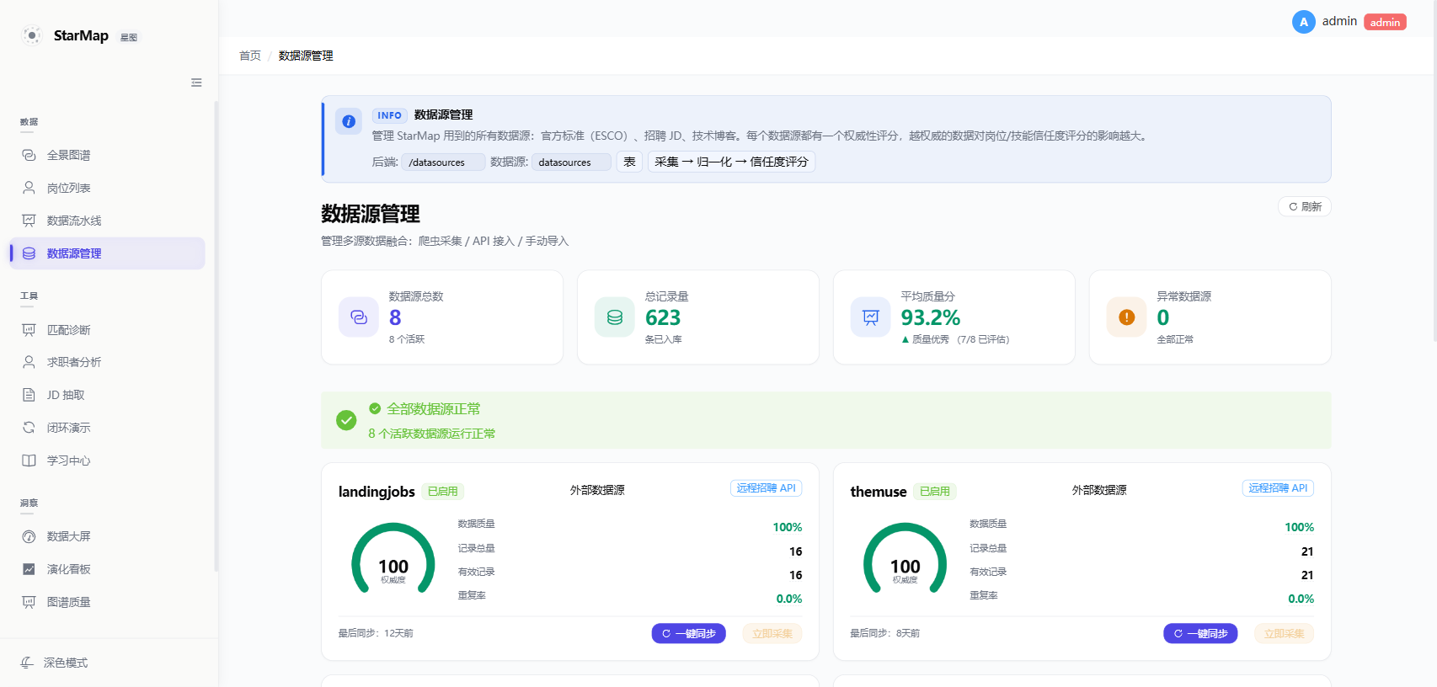
图 7-1 数据源管理：多源采集状态（真实界面）
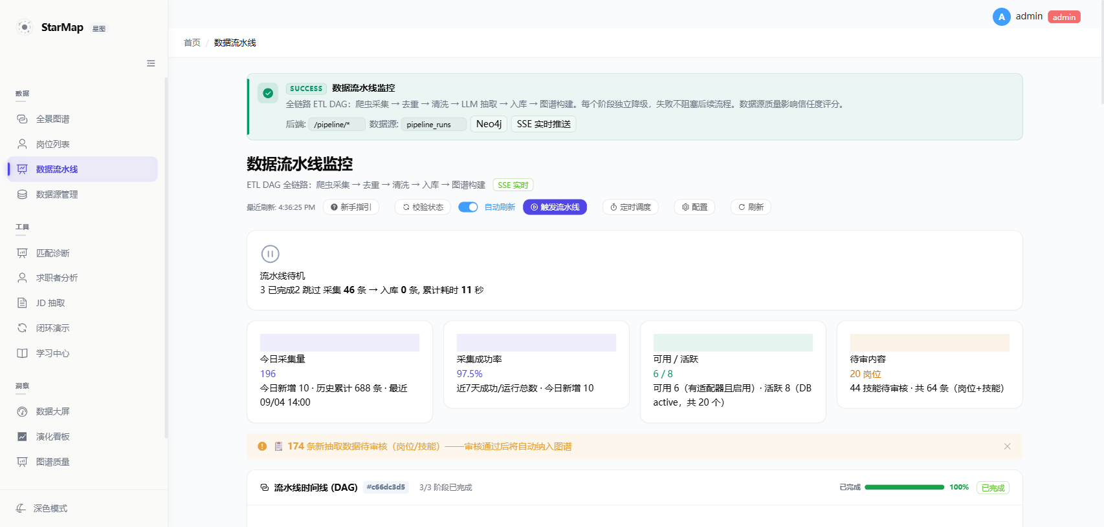
图 7-2 数据流水线：采集执行链路（真实界面）

八、JD 抽取页
访问路径：/extract（登录后经左侧导航栏进入）

8.1 JD 抽取：功能说明
JD 抽取页提供单条 JD 文本的即时结构化抽取：粘贴岗位 JD 文本，系统调用大模型抽取岗位名称、必备技能、加分技能、经验学历等结构化字段并回显，供人工确认。

界面分区说明
区域 | 说明
JD 文本输入区 | 粘贴原始 JD 文本
抽取结果区 | 结构化字段：岗位 / 技能（必备 / 加分）/经验 / 学历

操作步骤
1. 粘贴 JD 文本到输入区；
2. 点击抽取按钮；
3. 查看结构化抽取结果并核对。

表单字段说明
字段 | 类型 | 说明
JD 文本 | 多行文本 | 原始岗位 JD（必填）

系统反馈与提示
• 抽取完成：结果区展示结构化字段；
• 抽取失败 / 文本过短：提示补充完整 JD 文本。

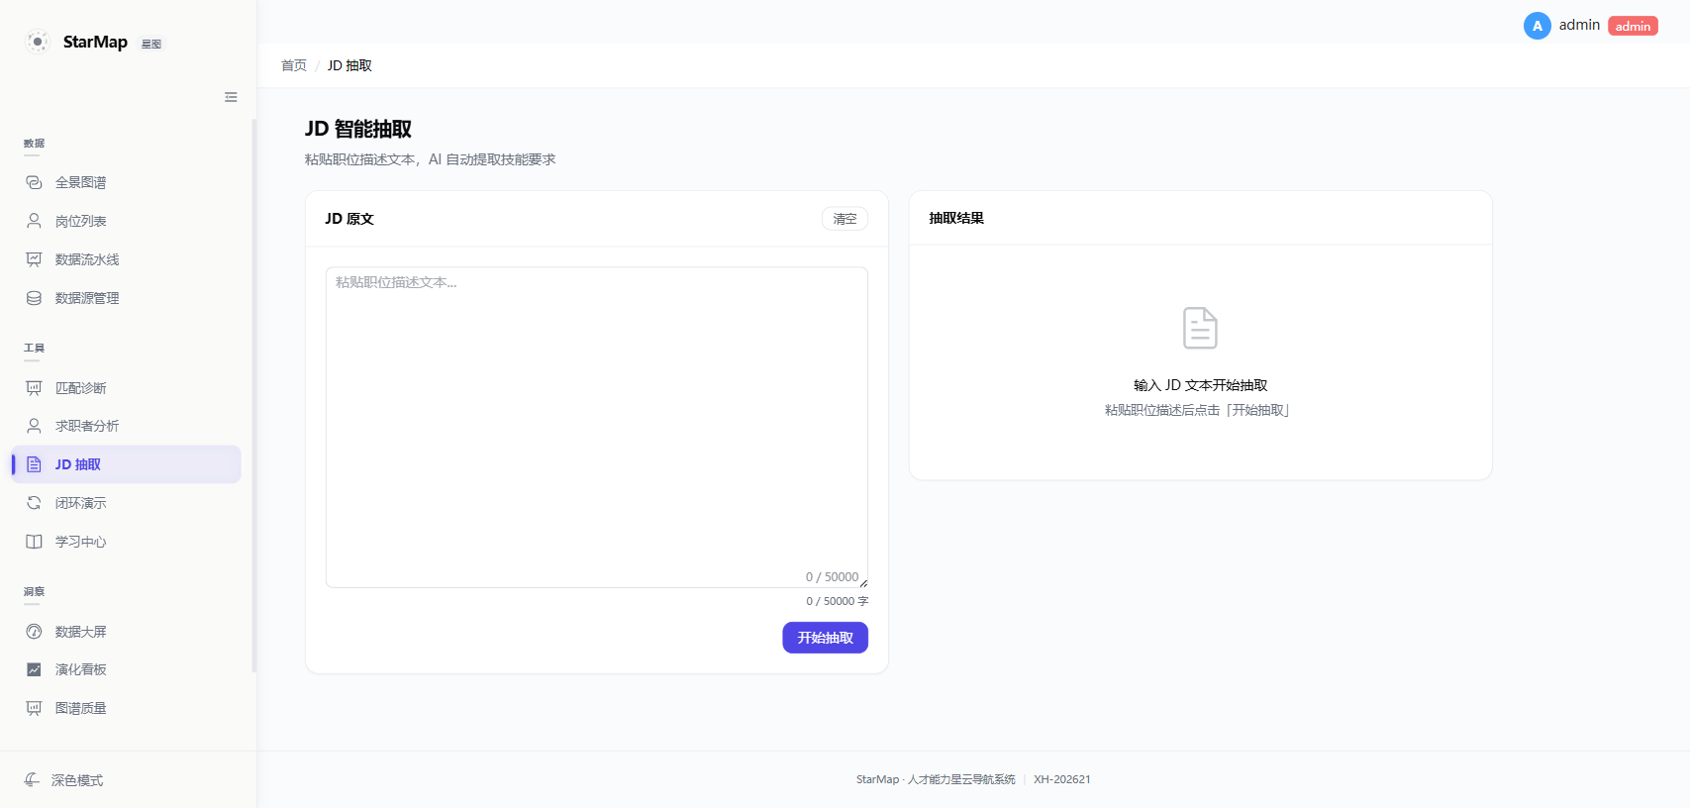
图 8-1 JD 抽取：文本→结构化技能（真实界面）

九、求职者分析页
访问路径：/analysis（登录后经左侧导航栏进入）

9.1 求职者分析：功能说明
求职者分析页面向求职者视角，提供基于技能画像的分析视图（如与目标岗位的匹配概览、技能构成等），辅助职业定位。

操作步骤
1. 进入页面查看分析概览；
2. 按提示输入 / 选择画像维度查看对应分析。

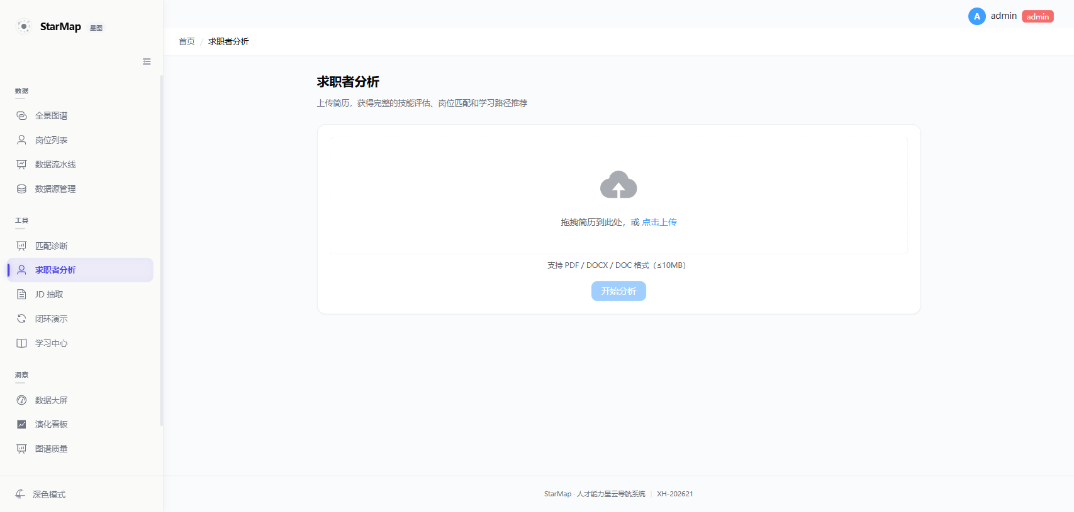
图 9-1 求职者分析（真实界面）

十、闭环演示页
访问路径：/loop（登录后经左侧导航栏进入）

10.1 闭环演示：功能说明
闭环演示页将“JD输入→技能提取→图谱更新→匹配诊断→学习路径”全流程编排为可视化步骤演示：输入 JD 或选择岗位后，逐步展示抽取、定义生成、图谱投影、匹配分析的执行过程与中间结果，用于完整体验系统闭环能力。

界面分区说明
区域 | 说明
演示步骤条 | 闭环各阶段（采集→抽取→定义→图谱→匹配）步骤状态
步骤详情 | 每步输出（抽取字段 / 定义 / 图谱变更 / 匹配分）

操作步骤
1. 选择或输入演示输入（岗位 / JD）；
2. 点击开始，观看各步骤依次执行；
3. 查看每步中间结果与最终闭环输出。

系统反馈与提示
• 步骤失败：标记失败原因，可重试；
• 执行中：步骤动画指示当前进度。

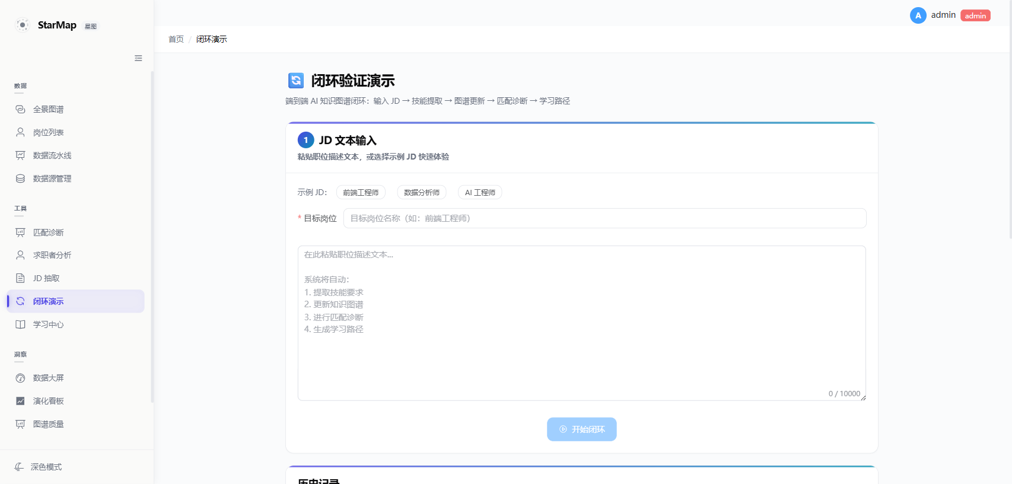
图 10-1 闭环演示：全链路步骤（真实界面）

十一、数据大屏与图谱质量页
访问路径：/dashboard 与 /quality（登录后经左侧导航栏进入）

11.1 数据大屏与图谱质量：功能说明
数据大屏以图表化方式总览系统运行（岗位 / 技能 / 关系 / 采集 / 抽取等核心指标）；图谱质量页提供图谱质量监控：幻觉率、信任度分布、PG↔Neo4j 一致性对账、数据源质量等，支撑数据治理。

界面分区说明
区域 | 说明
大屏指标 | 岗位 / 技能 / 关系 / 采集批次等运行指标
质量仪表盘 | 幻觉率 / 平均信任度 / 高可信占比
对账状态 | PG 与 Neo4j 一致性核对结果

操作步骤
1. 数据大屏：浏览系统运行总览指标；
2. 图谱质量：查看幻觉率 / 信任度等质量指标趋势；
3. 对账：查看双库一致性核对结果。

系统反馈与提示
• 对账不一致：提示差异数并触发自动修复 / 告警；
• 质量异常：幻觉率超标时看板告警。

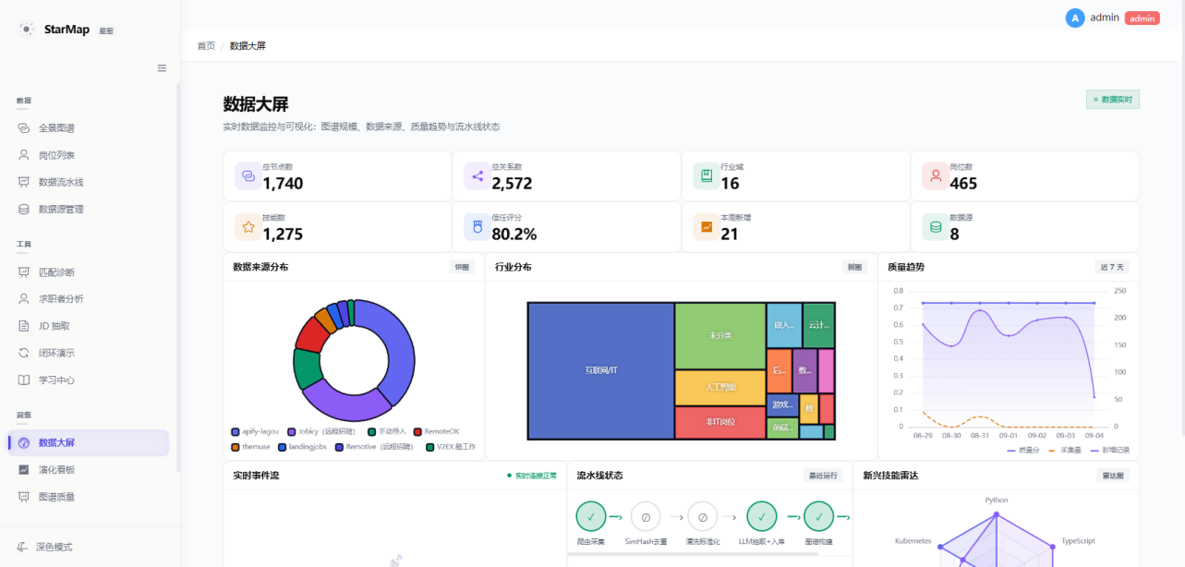
图 11-1 数据大屏：系统运行总览（真实界面）
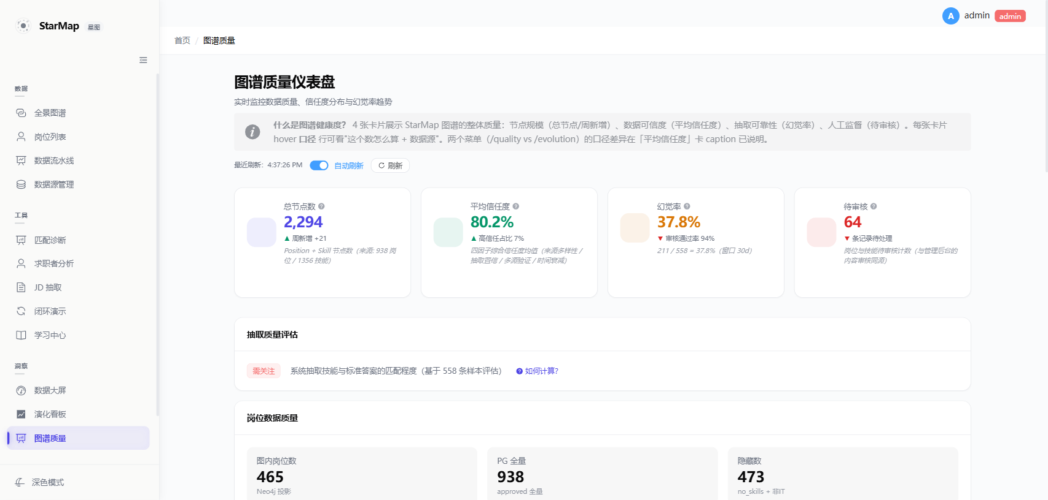
图 11-2 图谱质量仪表盘（真实界面）

十二、账户与系统（修改密码 / 退出登录）

12.1 修改密码
点击右上角用户头像 → “修改密码”，进入修改密码页。输入原密码与新密码（两次确认），提交后生效。
字段 | 类型 | 说明
原密码 | 密码 | 当前登录密码（必填）
新密码 | 密码 | 新密码（必填，注意强度要求）
确认新密码 | 密码 | 再次输入新密码，需与新密码一致

系统反馈
• 修改成功：提示“密码修改成功”并可重新登录；
• 原密码错误：提示原密码不正确；两次新密码不一致：提示两次输入不一致。

图 12-1 修改密码页（真实界面）

退出登录
点击右上角用户头像 → “退出登录”，系统清除登录态并返回登录页。

十三、管理后台（审核 / 演化 / 图谱节点 / 数据源 / 系统）
访问路径：/admin（需管理员账号，登录后左侧“系统 → 管理后台”）。管理后台以 Tab 组织 8 个管理分区：业务总览、内容审核、演化变更、图谱节点、数据采集、Prompt 工程、数据源诊断、系统。下面分述各 Tab 的操作。
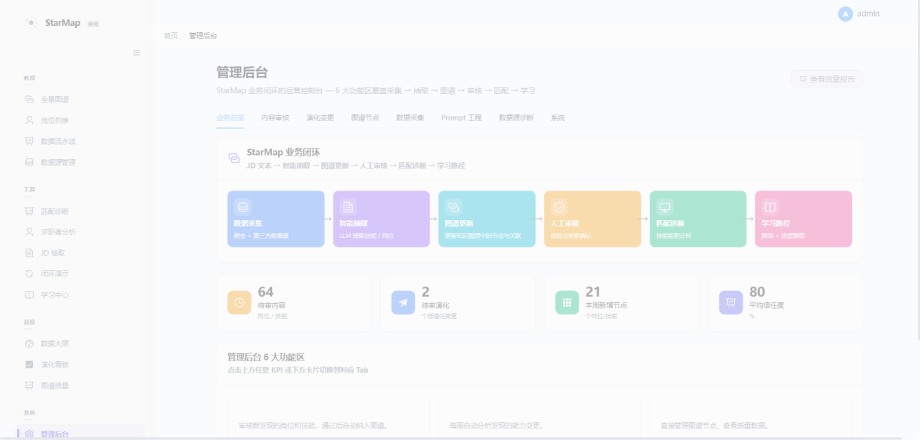
图 13-1 管理后台-业务总览：KPI 总览与快捷入口（真实界面）

13.1 内容审核 Tab（人工优化核心）
集中展示待人工审核的岗位 / 技能记录（类型 / 名称 / 状态 / 提交来源 / 审核人 / 提交时间 / 操作），支持 approve（批准）、reject（拒绝）、改中文名、编辑定义（五要素人工优化）。审核通过即写回图谱，操作全程留痕审计。
列 / 操作 | 说明
类型 | 岗位 / 技能
状态 | pending（待审）/ approved / rejected
提交来源 | system:auto-review / system:pipeline / 人工
approve | 批准入图
reject | 拒绝并填写原因
改中文名 | 修正岗位 / 技能的中文名
编辑定义 | 打开五要素编辑弹窗，人工优化行业场景 / 核心职责 / 加分技能 / 简述
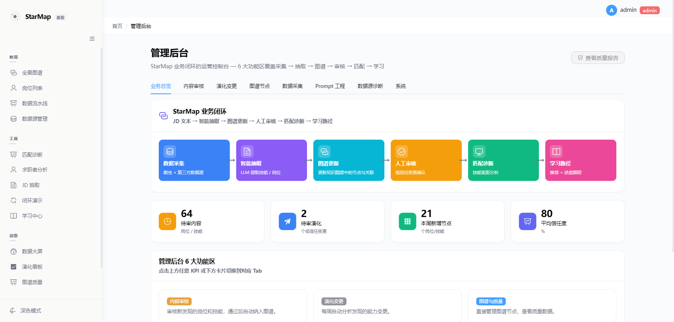
图 13-2 内容审核：审核队列（真实界面）

操作步骤（编辑定义）
1. 在待审 / 已审记录行点击“编辑定义”；2. 弹窗中修改五要素字段（行业场景 / 核心职责 / 加分技能 / 简述）；3. 点击保存，系统同步更新 PG 与 Neo4j 并写入审计日志。

13.2 演化变更 Tab
展示系统自动分析发现的能力变更（每 6 小时演化分析产出），逐条列出变更类型 / 新旧要求 / 信任度 / 状态，支持批准写回图谱或拒绝，是“既有岗位能力动态更新”的人工审核入口。
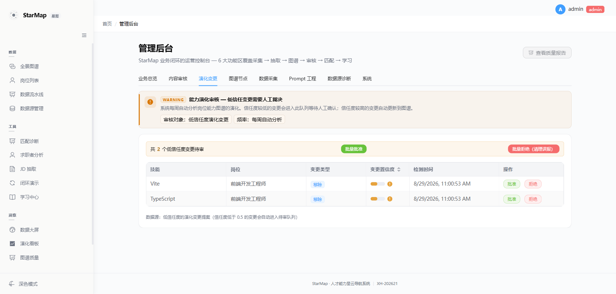
图 13-3 演化变更：能力变更审核（真实界面）

13.3 数据采集 Tab
展示数据采集任务与各源采集情况（最近批次 / 记录数 / 状态），支持查看与手动触发采集。
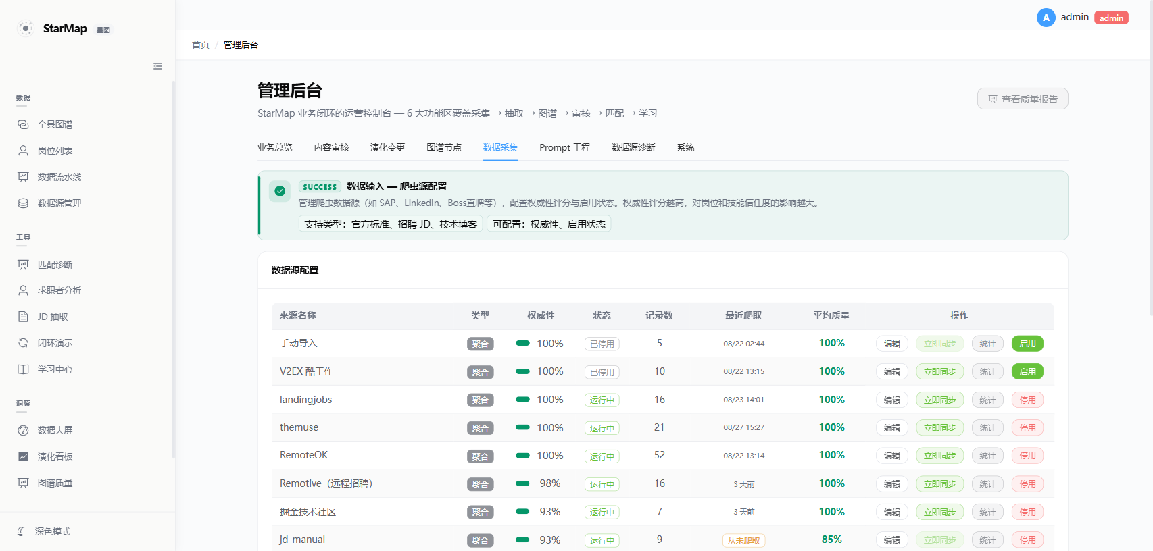
图 13-4 数据采集：采集任务与源状态（真实界面）

13.4 其余 Tab 简述
• 图谱节点：直接管理图谱 Position/Skill 节点与质量数据（增删改查、查看质量指标）；
• Prompt 工程：查看 / 编辑系统各 LLM 任务（抽取 / 定义 / 演化 / 路径）的提示词模板；
• 数据源诊断：各数据源权威性 / 质量评分诊断与对账；
• 系统：用户管理（增删改账号 / 角色）、审计日志查看。

十四、常见问题与边界场景说明
场景 | 系统行为 | 用户应对
无数据 / 空态 | 列表 / 图表显示“暂无数据”空态 | 检查筛选条件或等待数据采集完成
审核拒绝 | 记录状态置 rejected 并记录原因 | 查看拒绝原因修正后重新提交
LLM 服务不可用 | 抽取 / 定义任务降级或提示稍后重试 | 稍后重试或检查服务状态
简历解析失败 | 提示“解析失败，请手动输入技能” | 改用手动录入技能路径
图谱节点无详情 | 详情面板提示“该节点暂无详情” | 尝试搜索其它岗位 / 技能
登录失败 | 错误提示用户名或密码错误 | 核对账号或联系管理员重置
权限边界 | 普通用户可访问数据 / 工具 / 洞察页；管理后台、Prompt 工程、数据源诊断仅管理员可用 | 演示前准备两类账号：普通用户（admin 登录后可访问全部，成员用普通账号演示工具页）与管理员（审核 / 系统页）

14.1 端到端体验建议路径
建议按以下顺序体验，可完整体验系统全流程闭环（约 5-8 分钟）：登录 → 全景图谱（视图切换）→ 演化看板（新兴候选）→ 岗位详情（五要素）→ 匹配诊断（简历 / 技能 → 诊断 → 差距）→ 学习中心（学习路径）→ 管理后台（审核）。；各页数据为公网实时，首次加载约 2~5 秒，五要素 / 演化类操作若 30 秒无结果请刷新重试

十五、附录：功能页面速查表
页面 | 路由 | 核心操作 | 对应截图
全景图谱 | / | 视图切换 / 2D3D/搜索 / 下钻 | 图 2-1/2-2
岗位列表 | /positions | 搜索 / 筛选 / 进详情 | 图 3-1
岗位详情 | /position/:name | 五要素 / 技能点 / 来源 | 图 3-2/3-3
匹配诊断 | /match | 简历上传 / 技能录入 / 选岗 / 诊断 / 差距 | 图 4-1~4-7
演化看板 | /evolution | 新兴候选 / 生成五要素 / CII | 图 5-1
学习中心 | /learning | 学习路径查看 / 定制 | 图 6-1
数据源管理 | /datasources | 源状态 / 启停 | 图 7-1
数据流水线 | /pipeline | 批次监控 | 图 7-2
JD 抽取 | /extract | JD 文本抽取 | 图 8-1
求职者分析 | /analysis | 画像分析 | 图 9-1
闭环演示 | /loop | 全链路步骤演示 | 图 10-1
数据大屏 | /dashboard | 运行总览 | 图 11-1
图谱质量 | /quality | 质量监控 / 对账 | 图 11-2
管理后台 | /admin | 审核 / 演化 / 节点 / 采集等 8 Tab | 图 13-1~13-4
修改密码 | /change-password | 修改登录密码 | 图 12-1
登录 | /login | 账号登录 | 图 1-1

说明：本手册所有截图均来自公网系统（https://47.120.60.10）真实界面，采集时间 2026-09-03；系统数据持续演化，具体数值（如岗位数 / 技能数 / 匹配分）以公网实时为准，界面布局与操作方式保持一致。

